# 第一步:安装资源包

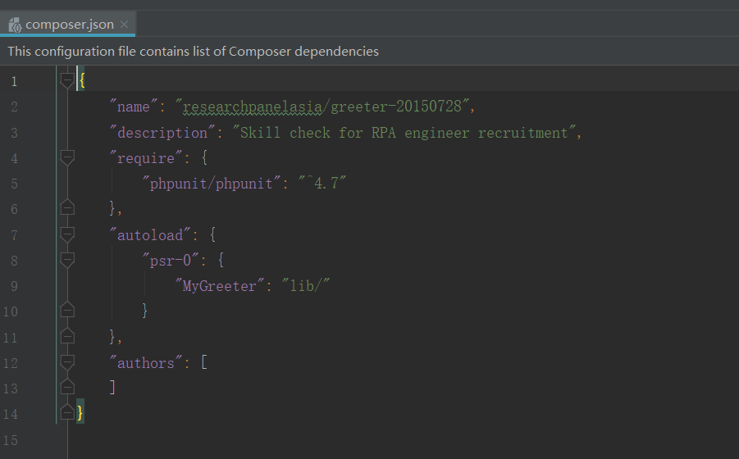

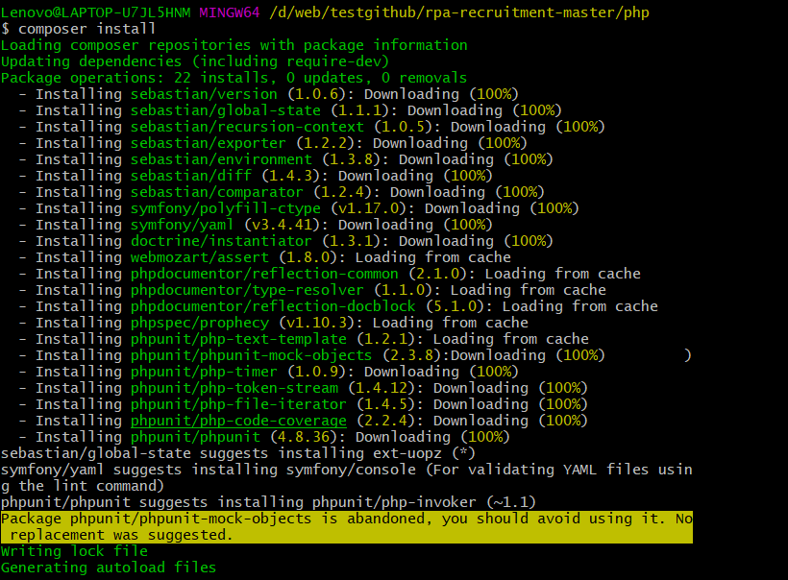

# 第二步:根据psr0创建对应的目录和文件

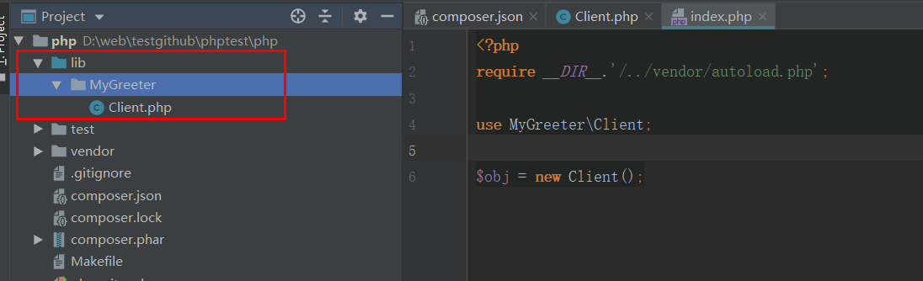

# 第三步:运行配置n+p

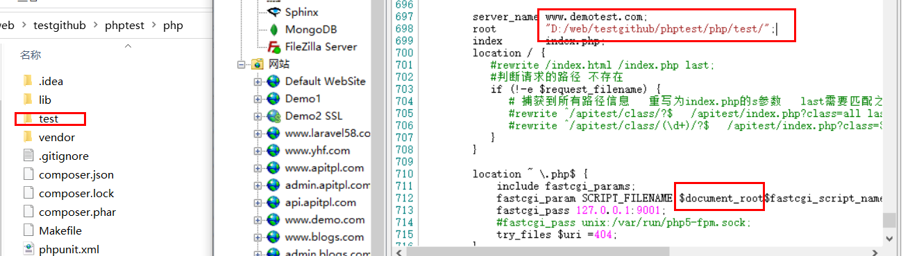

入口文件：index.php

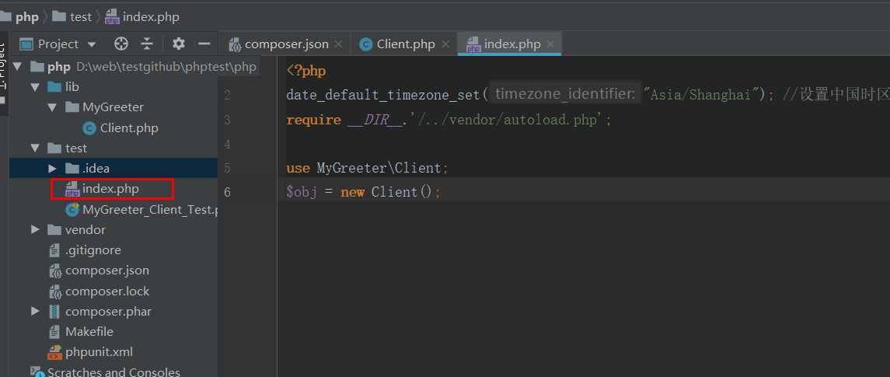

# 第四步：直接访问域名测试

